Тема № 5. Медицинские приборы, аппараты, инструменты. Анализ ассортимента. Хранение. Реализация. Документы, подтверждающие качество.
Медицинские аппараты – технические устройства, обеспечивающие воздействие на объект каким-либо видом энергии с целью изменения объекта или определения его характеристик.
Медицинские приборы – технические средства измерения, анализа, обработки и предоставления информации, предназначенные для диагностики, профилактики и лечения.
Виды приборов:
1)Тонометр
- Механические.Принцип работы основан на аускультативном методе измерения артериального давления, при котором моменты появления и исчезновения шумов (тоны Короткова) при открытии плечевой артерии, проявляющиеся при снижении избыточного давления в накаченной манжете, фиксируются при помощи стетоскопа и соотносятся с показаниями манометра. Нагнетание воздуха в манжету, надеваемую на плечо пациента, производится вручную, при помощи специальной груши. Преимущества: высокая степень доверия к полученным результатам и низкая цена прибора. Недостатки: в случае, если измерение проводит не квалифицированный специалист, велика вероятность допустить одну или несколько ошибок, в частности неправильно определить тоны Короткова, допустить избыточную компрессия воздуха в манжету, слишком быстро или слишком медленно проводить декомпрессия воздуха из манжеты. Итоговая погрешность измерения составляет 5-15 мм рт. Ст.
- Автоматические. Принцип работы основан на осциллометрическом методе измерения артериального давления, при котором колебания (осцилляции) артериального давления в плечевой артерии вызывают колебания воздуха в манжете, которая зафиксирована на руке пациента. Колебания регистрируются датчиком давления прибора, обрабатываются микропроцессором, и результат вычислений выводится на экран электронного блока тонометра. Нагнетание воздуха в манжету, надеваемую на плечо или запястье пациента, производится автоматически. Преимущества: снижение влияния человеческого фактора на процесс регистрации артериального давления, устойчивость к шумовому воздействию, возможность проводить измерения даже через тонкую одежду, отсутствие сбоев и ошибок при наличии выраженного «аускультативного провала» и слабых тонов Короткова, простое использование без необходимости получения специальных навыков. Недостатки: неподвижность в процессе проведения измерения, получение неточных результатов у пациентов с проблемами сердечно-сосудистой системы. Итоговая погрешность измерения составляет 2-5 мм рт. Ст.
Автоматические тонометры делятся на два основных типа: с фиксацией манжеты на плечо и на запястье.
- Полуавтоматические. Принцип работы также основан на осциллометрическом методе измерения артериального давления, но нагнетание воздуха в манжету, надеваемую на плечо пациента, производится в ручном режиме при помощи специальной груши. Недостаток по сравнению с автоматическими тонометрами состоит в необходимости самостоятельного нагнетания воздуха в манжету, что может привести к завышению показателей на 10-15 мм рт. Ст. Преимущество: невысокая цена.
Полуавтоматические и автоматические тонометры образуют единую группу по названию электронные тонометры.
2)Термометр – это прибор, предназначенный для измерения температуры жидкостной, газообразной или твердой среды.
Сейчас актуальными являются 7 разновидностей термометров:
-Жидкостные;
-Газовые;
-Механические;
-Электрические;
-Термоэлектрические;
-Волоконно-оптические;
-Инфракрасные;
3)Глюкометр- это прибор для измерения уровня глюкозы в органических жидкостях (кровь, ликвор и т.п.). Глюкометры используются для диагностики состояния углеводного обмена у лиц, страдающих сахарным диабетом.
Виды:
-Фотохимический;
-Электромеханический;
-Биосенсорный;
-Спектрометрический.
Шприцы.
Это общее название инструментов, применяемых в медицине, технике и кулинарии для введения и выведения жидкостей и газов с использованием поршневого давления.
Классификация:
1)Конструкция:
• Двухкомпонентные. Состав: цилиндр + поршень. Классический объем: 2 и 5 мл, 10 мл или 20 мл.
• Трехкомпонентные. Состав: цилиндр + поршень + плунжер (прим. — уплотнитель для гладкого движения поршня по цилиндру). Различаются инструменты по типу соединения и размеру.
2)Обьем цилиндра:
• До 1 мл: используются для внутрикожных проб, при прививках, для введения препаратов(малообъёмные).
• 2-22 мл: обычно применяют для подкожных (до 3 мл), внутримышечных (до 10 мл) и внутривенных (до 22 мл) инъекций (среднеобъёмные).
• 30-100 мл: эти инструменты нужны для санации, для аспирации жидкостей, при промывании полостей и для введение питательных растворов.(больших объёмов).
3) Тип иглы:
Иглы для инъекций –это колющий хирургический предмет для выполнения лечебных и диагностических операций( вливаний и извлечения жидкости).
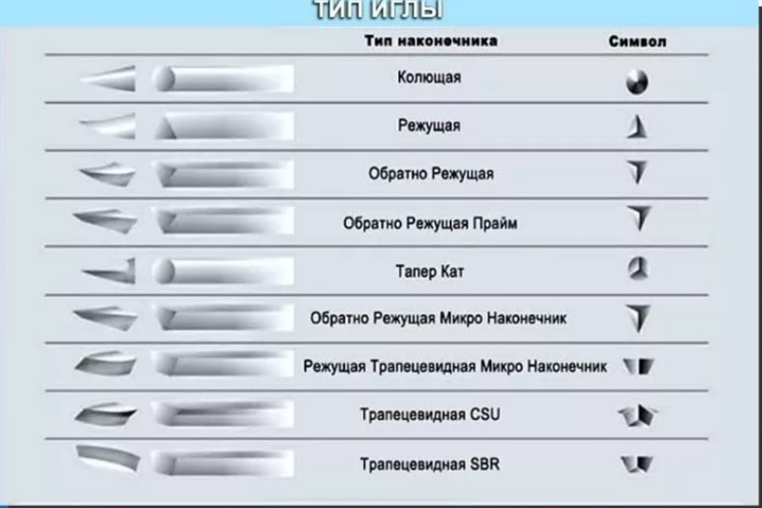
4)Расположения конуса:
• Концентрическое: расположение конуса в центре цилиндра. Обычно такой наконечник имеется у шприцев 1-11 мл.
• Эксцентрическое: для этого положения конуса свойственно боковое расположение конуса (сбоку цилиндра). Таким инструментом (22 мл) обычно берут кровь из вены.
5)Анализ маркировки шприца:
Маркировка потребительской упаковки должна содержать, по крайней мере, следующую информацию шприца:
• описание содержимого, включая номинальную вместимость шприцев и тип наконечника;
• слово «СТЕРИЛЬНО» или соответствующий символ;
• слова «ДЛЯ ОДНОКРАТНОГО ПРИМЕНЕНИЯ» или эквивалентные (кроме надписи «выбрасывать после применения»), или соответствующий символ;
• если необходимо, предупреждение о несовместимости с растворителем, например «Не использовать с паральдегидом» (см. замечание о совместимости во введении);
• код партии, с указанием слова "ПАРТИЯ" или соответствующий символ;
• предупреждение о необходимости проверки целостности потребительской упаковки перед употреблением или соответствующий символ;
• торговую марку, торговое наименование или логотип изготовителя или поставщика;
• слова "годен до ..." (месяц и две последние цифры года) или соответствующий №.
Правила хранения шприцов в аптеке:

В аптеке и клинике для хранения шприцов предназначены хранение шприцев происходит в контейнерах из полимерных материалов. Такой контейнер можно мыть и обрабатывать обеззараживающими средствами. Уровень влажности в местах хранения товаров медицинского назначения должен быть умеренным. Это не приведет к образованию плесени или пересыханию материала. Воздействие солнечных лучей или нагревание каким – либо другим способом приводит к деформации изделий, что делает невозможным их дальнейшее использование.
Дата изготовления продукции всегда указана на ее упаковке. Останется прибавить к ней 3 или 5 лет (указывает производитель). Гарантийный срок хранения шприцев рассчитан на их безопасное применение. В течение этого времени они останутся стерильными и нетоксичными.

Правила реализации из аптеки:
Постановление Правительства РФ от 19.01.1998 N 55 (ред. От 05.12.2019) «Об утверждении Правил продажи отдельных видов товаров, перечня товаров длительного пользования, на которые не распространяется требование покупателя о безвозмездном предоставлении ему на период ремонта или замены аналогичного товара, и перечня непродовольственных товаров надлежащего качества, не подлежащих возврату или обмену на аналогичный товар других размера, формы, габарита, фасона, расцветки или комплектации» реализация осуществляется:
При продаже медицинских изделий в аптеках и иных магазинах изделия до подачи в торговый зал должны пройти предпродажную подготовку, которая включает распаковку, рассортировку и осмотр товара, проверку качества ( по внешним признакам) и наличия необходимой информации о товаре и его изготовителе( поставщике).
При продаже товаров, осуществляемой посредством разносной торговли, представитель продавца обязан иметь прейскурант, заверенный подписью лица, ответственного за его оформление, и печатью продавца, с указанием наименования и цены товаров, а также предоставляемых с согласия покупателя услуг.

Оценка 4

